Лекция. Системы счисления применяемые в компьютере
Система счисления – это способ записи чисел с помощью заданного набора знаков. Существуют непозиционная и позиционная система счисления.
Римская система счисления – непозиционная. Значение цифры не зависит от её положения в числе. X всегда 10.
I
1
V
5
X
10

L
50

C
100

D
500

M
1000

MCMXCVIII = 1000 + 900 + 90 + 8 = 1998
В позиционной системе счисления, значение цифры зависит, от её позиции в числе. К позиционным системам счисления относятся: десятичная система счисления, изучаемая в школе; двоичная, восьмеричная и шестнадцатеричная, используемые в компьютере.

Десятичная система счисления
1998 = 1000 + 900 + 90 + 8 = 1998
1998 = 1*10³ + 9*10² + 9*10¹ + 8*10⁰
В десятичной системе счисления для изображения чисел используются цифры 0, 1, 2, 3, 4, 5, 6, 7, 8, 9. Для изображения чисел больших 9 применяется позиционный способ записи, т.е. значение цифры зависит от её позиции в числе. Любое число можно представить в виде суммы рада степеней десятки.
A = + k₃*10³ + k₂*10² + k₁*10¹ + k₀*10⁰, где k коэффициенты - цифры от 0 до 9.
183,25 = 1*10² + 8*10¹ + 3*10⁰ + 2*10⁻¹ + 5*10⁻²

Двоичная система счисления
Для изображения чисел в этой системе используется два знака 0 и 1. Для изображения чисел больших 1 применяют позиционный способ записи.
По аналогии с десятичной: Любое число в двоичной системе счисления можно представить в виде суммы ряда записи степеней двоек, в которой коэффициент являются цифры 0 или 1.
A = + k₃*2³ + k₂*2² + k₁*2¹ + k₀*2⁰, где k = 0 или 1.
или
+ ∪*2⁵ + ∪ *2⁴ + ∪ *2³ + ∪ *2² + ∪ *2¹ + ∪ *2⁰ + ∪ *2⁻¹
Возведём 2 в степень
∪*32+ ∪ *16+ ∪ *8+ ∪ *4+ ∪ *2 + ∪ *1
Подставляем 0 или 1 в этот ряд мы можем получить любое число. Перепишем этот ряд степени числа 2 без коэффициентов и “+” справа налево: 128 64 32 16 8 4 2 1
Составим таблицу записи чисел в разных системах счисления. Сначала заполним первый столбец, а затем, начнем заполнять второй – числа в двоичной системе счисления: 0 и 1.
Смотрим на ряд 16 8 4 2 1
Для изображения 2 в этом ряду нам нужно число 2 стоящее на втором месте справа. Запишем под ним 1, а под правой единицей 0
16 8 4 2 1
1 0 2 + 0 = 2
Значит, число 2, в двоичной системе счисления, записывается как 10, читается «один нуль», а не «десять». Единица, стоящая на 2-ом месте справа (10) играет роль 2. Запишем в таблицу.
Для изображения 3 в ряду степеней двойки нам нужны числа 2 и 1. Запишем под ними 1.
16 8 4 2 1
1 1 2 + 1 = 3
Число 3, в двоичной системе счисления, записывается как 11, читается «один один». Запишем в таблицу.
Для изображения 4 в ряду степеней двойки нам нужно число 4 стоящее на третьем месте справа. Запишем под ним 1, а под числами справа 0
16 8 4 2 1
1 0 0 4 + 0 + 0 = 4
Значит, число 4, в двоичной системе счисления, записывается как 100, читается «один нуль нуль», а не «сто». Единица, стоящая на третьем месте справа (100) играет роль 4. Запишем в таблицу.
Для изображения числа 5 нам нужны числа 4 и 1. Запишем под ними 1, а под ненужными 0
16 8 4 2 1
1 0 1 4 + 0 + 1 = 5
Число 5, в двоичной системе счисления, записывается как 101, читается «один нуль один». Запишем в таблицу.
Далее заполняем таблицу самостоятельно.
10 система счисления | 2 система счисления | 16 система счисления
0 | 0 | 0
1 | 1 | 1
2 | 10 | 2
3 | 11 | 3
4 | 100 | 4
5 | 101 | 5
6 | 110 | 6
7 | 111 | 7
8 | 1000 | 8
9 | 1001 | 9
10 | 1010 | A
11 | 1011 | B
12 | 1100 | C
13 | 1101 | D
14 | 1110 | E
15 | 1111 | F
16 | 10000 | 10
17 | 10001 | 11
18 | 10010 | 12
19 | 10011 | 13
20 | 10100 | 14
21 | 10101 | 15
Двоичная система счисления является основой компьютерной арифметики. С помощью 0 и 1 можно сообщить компьютеру любую информацию.

Шестнадцатеричная система счисления
Для записи чисел используются символы:
0,1, 2, 3, 4, 5, 6, 7, 8, 9, a, b, c, d, e, f
10 11 12 13 14 15
Для изображения чисел больше 15 применяется позиционный способ записи. Любое число может быть представлено в виде суммы ряда степеней 16. Где коэффициентами является цифры от 0 до f (15).
A = + k₃*16³ + k₂*16² + k₁*16¹ + k₀*16⁰, где k коэффициенты - числа от 0 до f.
…+ ∪ *16² + ∪ *16¹ + ∪ *16⁰
Начинаем заполнять таблицу .
Составим ряд степеней шестнадцати + ∪*16+∪*1
Для изображения числа 16 в этом ряду нам нужно число 16 стоящее на втором месте справа с коэффициентом 1. Запишем под ним 1, а под правой единицей 0
∪*16 + ∪*1
1 0 1*16 + 0*1 = 16
Значит, число 16, в шестнадцатеричной системе счисления, записывается как 10, читается «один нуль». Единица, стоящая на 2-ом месте справа (10) играет роль 16. Запишем в таблицу.
Для изображения 17 в ряду степеней числа 16 расставим коэффициенты.
∪*16 + ∪*1
1 1 1*16 + 1*1 = 17
Число 17, в шестнадцатеричной системе счисления, записывается как 11, читается «один один». Запишем в таблицу.
Далее заполняем самостоятельно.
Адреса (номера) ячеек памяти компьютера записаны в шестнадцатеричной системе счисления. Например, номер последней ячейки памяти объемом 64 Килобайта равен 65535, ему соответствует шестнадцатеричное число ffff. Запись чисел в шестнадцатеричной системе счисления короче, чем в десятичной и компьютер легко переводит числа из двоичной в шестнадцатеричную и обратно.

Тренажер Байт.
Этот тренажер предназначен для закрепления навыков перевода чисел из десятичной системы счисления в двоичную. https://lukped.narod.ru/internet/binary/index.htm
На рабочем столе Windows найдите ярлык «Системы счисления». Зайдите в программу. На открывшейся гипертекстовой странице найдите строку-ссылку Байт. Нажмите на неё мышкой.
Откроется окно представленное ниже. Нажмите кнопку Старт. Вам будет предложено задание: Перевести десятичное число, например, 83 в двоичную систему счисления.
Вы должны нажимать на кнопки – байта меняя, где нужно, 0 на 1. В окнах ниже кнопок будут высвечиваться значения соответствующие биту.
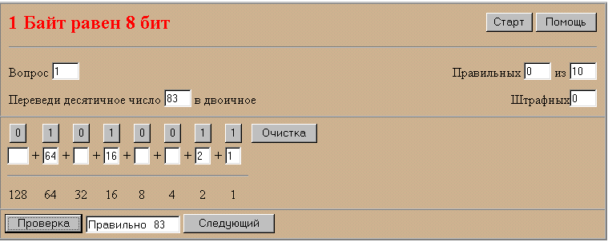
Для того чтобы получить число 83, нам нужны слагаемые 64 + 16 + 2 + 1 = 83
Нажимаем верхние кнопочки-биты, получаем требуемые слагаемые. Далее нажимаем кнопку Проверка. Если ответ правильный, то нажимаем кнопку Следующий. Если ответ не правильный, то добиваемся правильного решения примера, вновь нажимая на кнопки-биты.
Данное гипертекстовое приложение, разработанное в нашем Лукояновском педагогическом колледже, получило первое место в конкурсе WEB-программирование (Язык Java - Script) Роботландского сетевого Университета в 2002 году.

Арифметические операции в различных системах счисления

1). Сложение в двоичной системе счисления.
Для выполнения операции сложения в двоичной системе счисления пользуются таблицей:
0  0  0 |  | 0  1  1 |  | 1  0  1 |  | 1  1  10
При сложении столбиком следует учитывать, что один плюс один, будет нуль с записью единицы в следующий (старший) разряд.
45) | 110₂ 6₁₀ Проверка  + 11₂ +3₁₀  1001₂ = 9₁₀ | 46) | 1001₂ 9₁₀ Проверка  + 11₂ +3₁₀  1100₂ = 12₁₀
47) | 111₂ 7₁₀ Проверка  + 101₂ +5₁₀  1100₂ =12₁₀ | 48) | 1001₂ 9₁₀ Проверка  + 11₂ +3₁₀  1100₂ =12₁₀

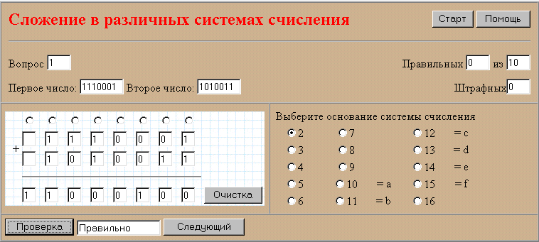

2) Вычитание в двоичной системе счисления
Для выполнения вычитания нужно заполнить таблицу:
_0  0  1 |  | _1  0  1 |  | _1  1  0 |  | _10  1  1
При вычитании столбиком следует занимать единицу из старшего разряда.
49) | ..  _110₂ = _6₁₀ Проверка  11₂ = 3₁₀  11₂ = 3₁₀ | 50) | .  _1101₂ = _13₁₀ Проверка  10₂ = 2₁₀  1011₂ = 11₁₀
51) | _1101₂ = _13₁₀ Проверка  101₂ = 5₁₀  1000₂ = 8₁₀ | 52) | ...  _1000₂ = _8₁₀ Проверка  1₂ = 1₁₀  111₂ = 7₁₀
53) | .....  _100000₂ =_32₁₀  101₂ = 5₁₀  11011₂ =16+8+2+1= 27₁₀ | 54) | ....  1100101₂ =_101₁₀  1110₂ = 14₁₀  1010111₂ = 87₁

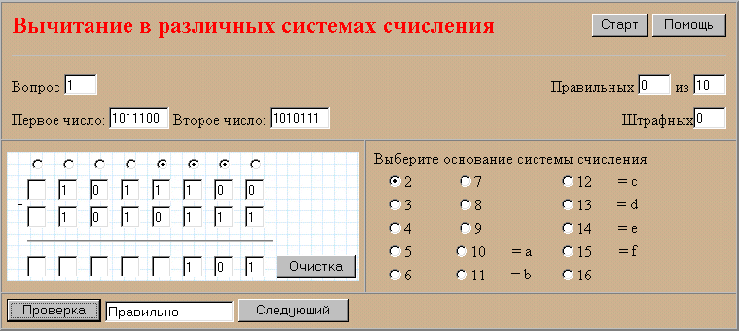

7) Сложение в шестнадцатеричной системе счисления
При сложении шестнадцатеричных чисел следует учитывать, что если сумма двух цифр превышает 15, то из суммы надо вычесть 16, результат записать в ответ и перенести единицу в старший разряд.
66) | .  17₁₆ 1*16+7 = 23₁₀  +3B₁₆ 3*16+11 = +59₁₀  52₁₆ =5*16+2=82₁₀ 52₈=82₁₀ | 67) | .  1C₁₆ Проверка: 1*16+12 = 28₁₀  +A3₁₆ 10*16+3 =+163₁₀  BF₁₆ =11*16+15=191₁₀ BF₈= 191₁₀

8) Вычитание в шестнадцатеричной системе счисления
При вычитании восьмеричных чисел следует учитывать, что если уменьшаемое больше вычитаемого, то занимаем единицу (шестнадцать) из старшего разряда. Дальнейшие действия аналогичны вычитанию в десятичной системе счисления.
68) | _9C₁₆ Проверка: 9*16+12 = 156₁₀  78₁₆ 7*16+8 =-120₁₀  24₁₆ =2*16+4=36₁₀ 24₁₆ = 36₁₀ | 69) | .  _41₁₆ Проверка: 4*16+1 = 65₁₀  17₁₆ 1*16+7 =-23₁₀  2A₁₆ =2*16+10=42₁₀ 2А₁₆ = 42₁₀
70) | ..  _А00₁₆  А9₁₆  957₁₆

Представление чисел в памяти компьютера.
Числа в компьютере представляется в двоичном коде, алфавит которого состоит из 0 и 1. Целые и вещественные числа размещаются в памяти компьютера по-разному. Целые числа могут быть положительные и отрицательные, в зависимости от этого в памяти компьютера они представляются без знака (положительные) или со знаком «минус» (отрицательные).

Целые числа без знака.
Как известно, единицей измерения информации в компьютере является байт, состоящий из 8 бит. Целые числа без знака могут занимать 1 или 2 байта памяти компьютера.
Однобайтовая запись числа:
Номера разрядов | 7 | 6 | 5 | 4 | 3 | 2 | 1 | 0
Биты | 1 | 1 | 1 | 1 | 1 | 1 | 1 | 1
Значения бит | 128 | 64 | 32 | 16 | 8 | 4 | 2 | 1
Максимальное двоичное число 11111111₂ = 255₁₀
Число 72₁₀ = 1001000₂
7 | 6 | 5 | 4 | 3 | 2 | 1 | 0
0 | 1 | 0 | 0 | 1 | 0 | 0 | 0
128 | 64 | 32 | 16 | 8 | 4 | 2 | 1
Это же число 72₁₀ в двухбайтовой записи выглядит так:
15 | 14 | 13 | 12 | 11 | 10 | 9 | 8 | 7 | 6 | 5 | 4 | 3 | 2 | 1 | 0
0 | 0 | 0 | 0 | 0 | 0 | 0 | 0 | 0 | 1 | 0 | 0 | 1 | 0 | 0 | 0
32768 | 16384 | 8192 | 4096 | 2048 | 1024 | 512 | 256 | 128 | 64 | 32 | 16 | 8 | 4 | 2 | 1
Максимальное двоичное число в двухбайтовой записи равно сумме значений бит 65535
Диапазоны целых чисел без знака
Формат целого числа без знака в байтах | Диапазон чисел
1 байт | 0 .. 255
2 байта | 0 .. 65535

Целые числа со знаком.
Такие числа могут занимать 1, 2 или 4 байта в памяти компьютера. При этом самый левый (старший) разряд содержит информацию о знаке "плюс" кодируется нулем, а "минус" единицей. Т.е. под знак отводится один разряд, а для цифр – семь разрядов.
В однобайтовой записи так выглядят байты чисел:
+127, –127
7 | 6 | 5 | 4 | 3 | 2 | 1 | 0 |  | 7 | 6 | 5 | 4 | 3 | 2 | 1 | 0
0 | 1 | 1 | 1 | 1 | 1 | 1 | 1 |  | 1 | 1 | 1 | 1 | 1 | 1 | 1 | 1
+ | 64 | 32 | 16 | 8 | 4 | 2 | 1 |  | - | 64 | 32 | 16 | 8 | 4 | 2 | 1
В компьютерной технике применяются три формы кодирования чисел со знаком: прямой код, обратный код, дополнительный код. Положительные числа при сложении представляются в прямом коде, а отрицательные - в дополнительном.
Для получения дополнительного кода отрицательного числа используют алгоритм:
- Записать отрицательное число в прямом коде.
- Получить обратный код числа, для этого значения всех бит (кроме знакового) инвертировать (заменить все 1 на 0, а 0 на 1).
- К полученному обратному коду прибавить 1.
 |  | -10₁₀ | -7₁₀ | -3₁₀
Прямой код |  | 10001010 | 10000111 | 10000011
Обратный код | Инвертирование | 11110101 | 11111000 | 11111100
 | Прибавление 1 | 00000001 | 00000001 | 00000001
Дополнительный код |  | 11110110 | 11111001 | 11111101
Компьютер устроен так, что он умеет только складывать, поэтому операции вычитания сводится к операции сложения, например А-В заменяется А+(-В). Рассмотрим несколько примеров:
3-10 =3+(-10)=-7
_ 3₁₀ 00000011₂ Прямой код числа 3
10₁₀ +11110110₂ Дополнительный код числа -10
-7₁₀ 11111001₂ Дк -7
10-3=10+(-3)=7
10₁₀ 00001010₂ Пк 10
+-3₁₀ +11111101₂ Дк -3
7₁₀ 00000111₂ Пк 7
-3-7=-3+(-7)=-10
-3₁₀ 11111101₂ Дк -3
+-7₁₀ +11111001₂ Дк -7
-10₁₀ 11110110₂ Дк -10

Диапазоны целых чисел со знаком
Формат целого числа со знаком в байтах | Диапазон чисел
1 байт | -127 .. 127
2 байта | -32767 .. 32767
4 байта | -2 147 483 647 .. 2 147 483 647

Представление вещественных чисел в компьютере.
Вещественные числа в компьютерной технике – это числа, имеющие дробную часть.
5 – целое, 5.0 – дробное (вещественное).
Вещественные числа представляются в форме с плавающей точкой, например: 1.25 = 0.125*10⁺¹
Любое число N можно записать в виде: N = M*10^{p}, где M - мантисса, p – порядок числа.
Мантисса – значащая часть числа, первая цифра которой отлична от нуля.
В компьютерной технике рассматривается нормализованная мантисса, которая представляет собой правильную десятичную дробь 0.1<M<1. В записи нормализованной мантиссы 0 целых, дальше записывается десятичная запятая в виде точки и число отличное от 0.

Форматы вещественных чисел
Формат вещественного числа | Диапазон значений | Размер в байтах | Количество цифр в мантиссе
Одинарный  Вещественный  Двойной  Расширенный | ± 10³⁸  ± 10³⁸  ± 10³⁰⁸  ± 10⁴⁹³² | 4  6  8  10 | 7  11  15  19
Знак числа
Знак порядка
Порядок
Мантисса

 |  |  |  | . . . |  |  |  |  |  |  |  | . . .

Пример:
Число 6.25₁₀ = 110.01₂ = 0.11001*2³= 0.11001*2¹¹
Знак числа
Знак порядка
Порядок (7 бит)
Мантисса

31 30 23 22 2 1 0
0 | 0 | 0 | 0 | 0 | 0 | 0 | 1 | 1 | 1 | 1 | 0 | 0 | 1 | . . . | 0 | 0 | 0 | 0

